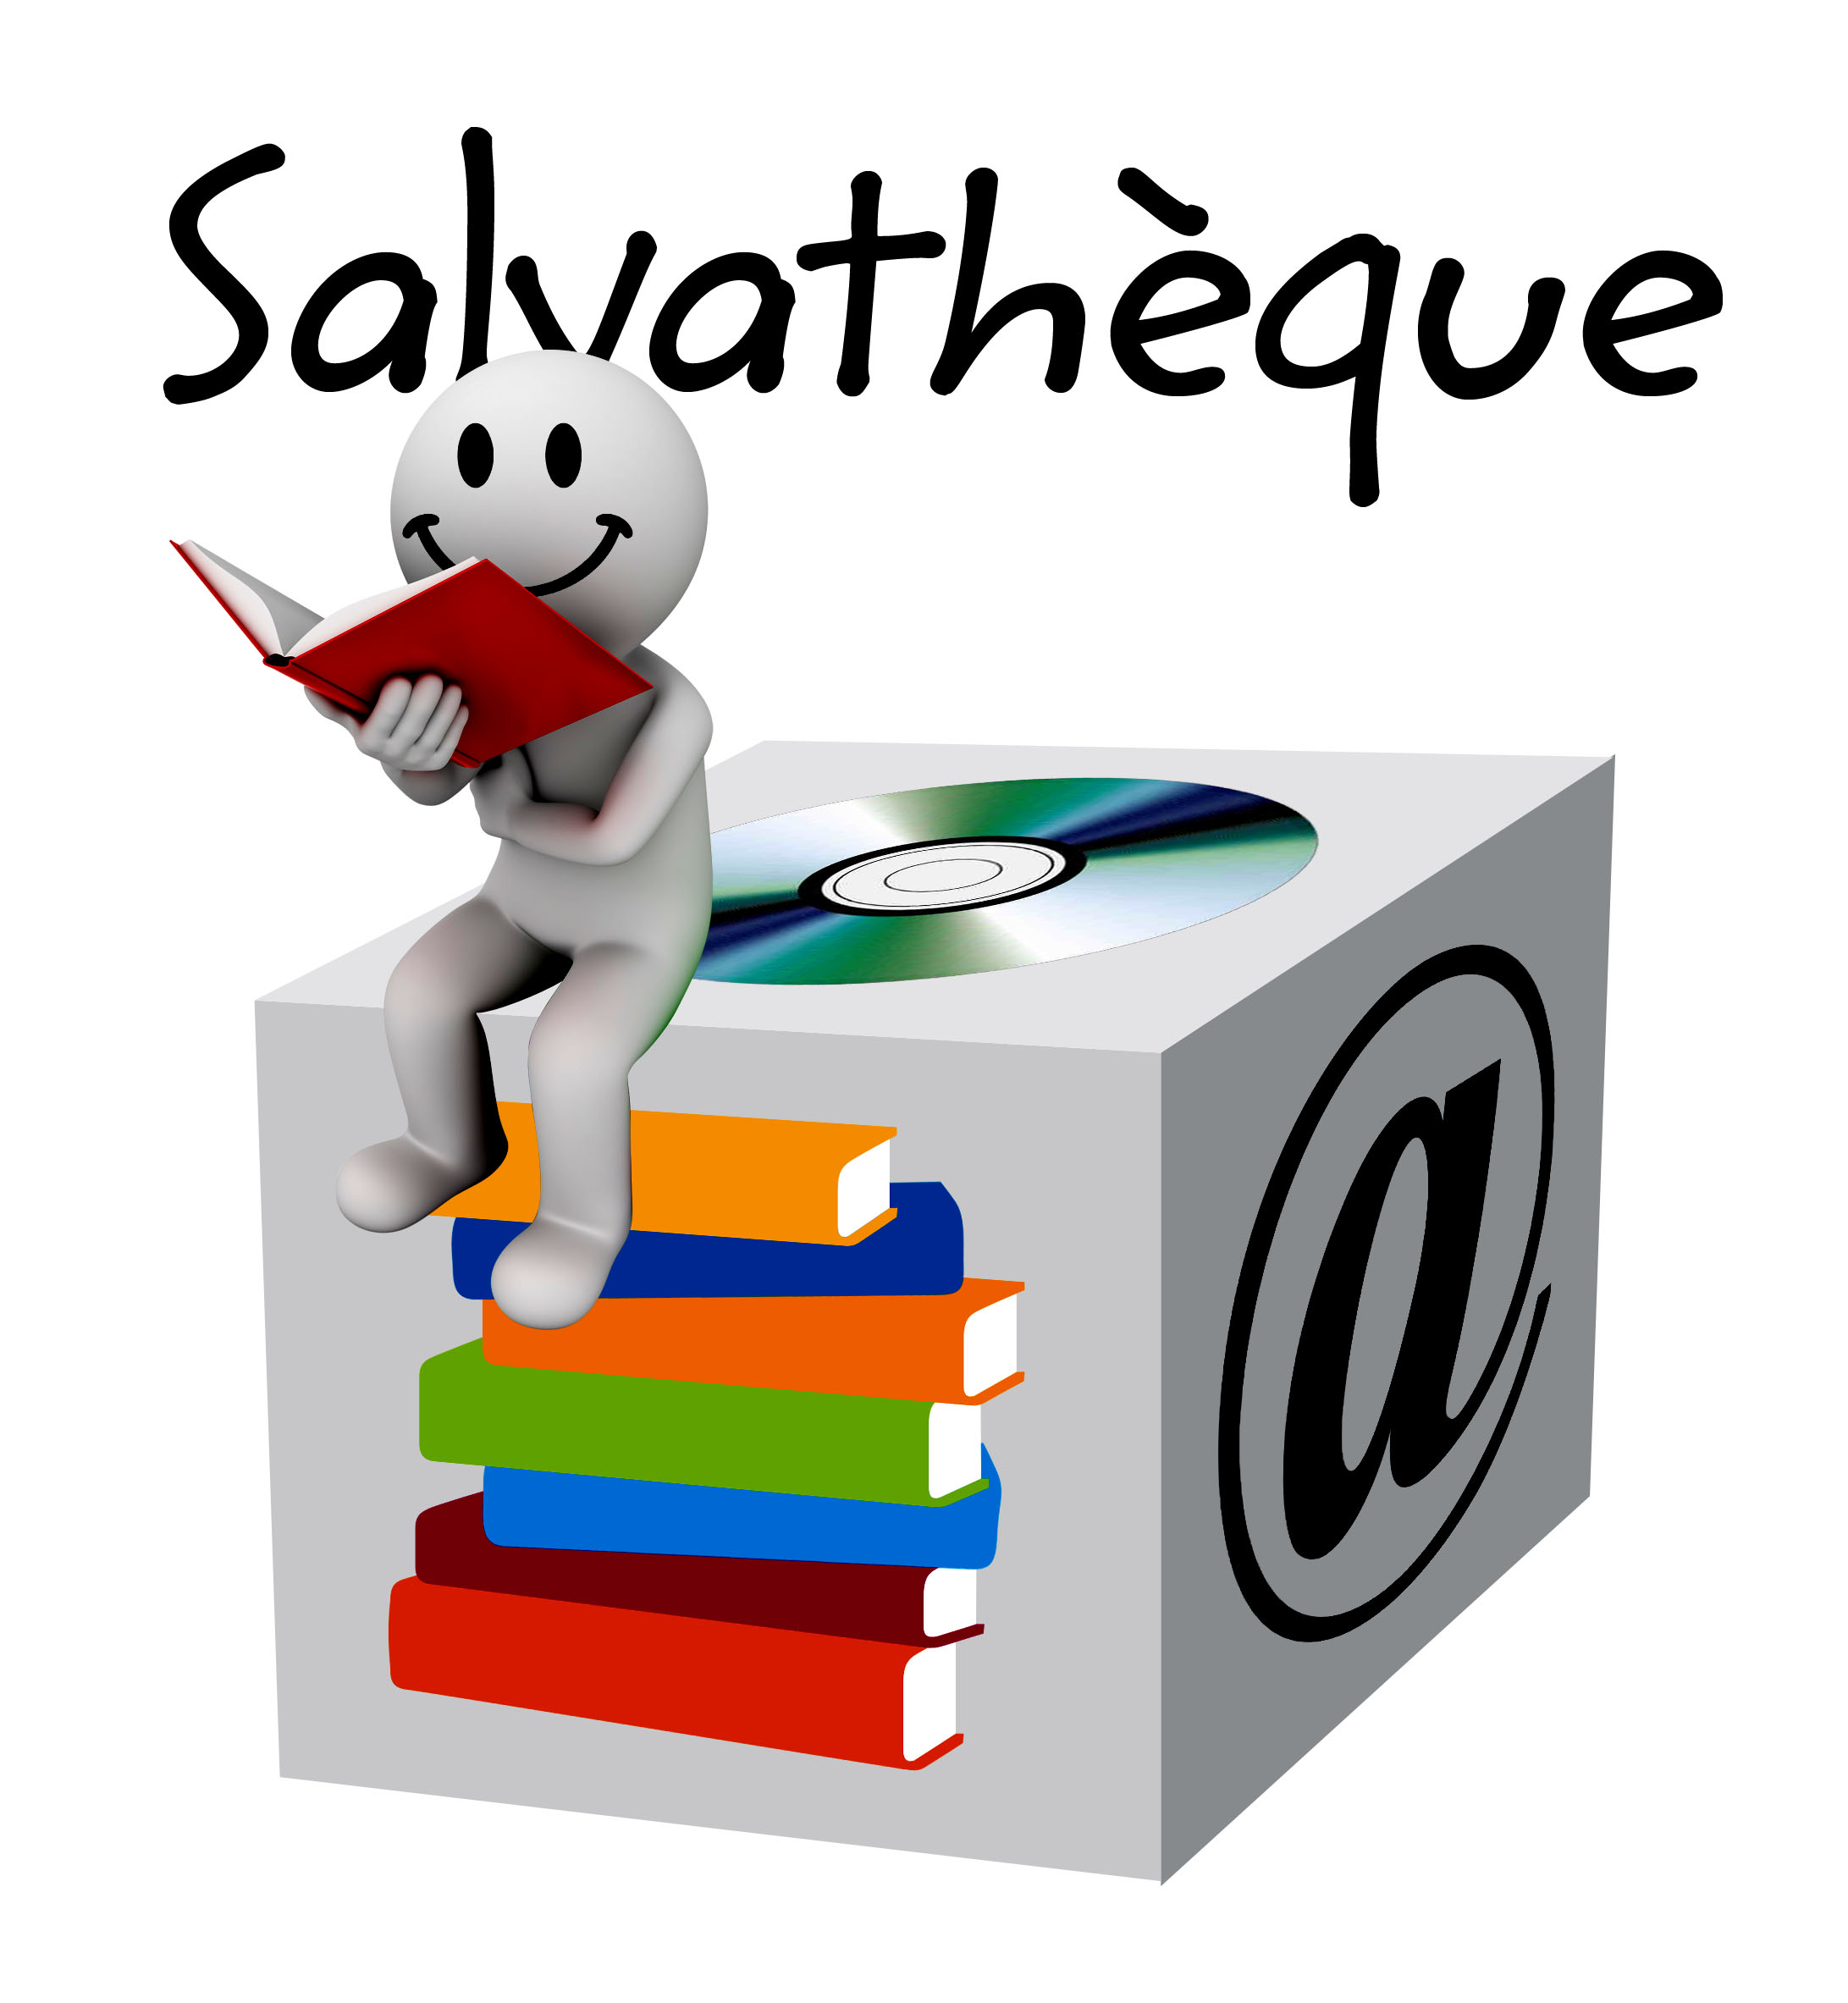 CONVENTION DE PARTENARIAT
SALVATHEQUE / ECOLE COMMUNALE DE SAINT-SAUVEUR

La Salvathèque et l’Ecole Communale de Saint-Sauveur représentée par sa Directrice ------- conviennent d’un partenariat pour l’année scolaire 2014 – 2015.

Article 1 : objet de la convention

Cette convention porte sur l’organisation et l’accueil des classes.
Deux types d’accueils peuvent être proposés :
- Accueil régulier : Planning ci-joint
- Accueil ponctuel : dans le cadre d’expositions et/ou d’animations spécifiques.

Article 2 : organisation des accueils

L’accueil régulier des classes aura lieu selon un rythme et un calendrier convenu entre l’équipe de la Salvathèque et les enseignants.

Dans le cas d’une impossibilité de l’un ou l’autre des partenaires, celui-ci devra faire son possible pour prévenir au moins 48 heures à l’avance de son absence :
Par téléphone– Responsable Salvathèque : --------- Directrice école : …................
Par mail – mail responsable médiathèque et copie à salvatheque33250@orange.fr
mail directrice école et copie à e.stsauveur@ac-bordeaux.fr

Article 3 : modalités du prêt collectif

Le prêt de documents fera l’objet d’une inscription gratuite de la classe au nom de l’enseignant.

Chaque élève pourra emprunter un ouvrage, sur la carte adhérente de sa classe et le restituer uniquement dans le cadre de l’école.
L’emprunt d’un nouvel ouvrage ne peut se faire que si le précédent a été rendu à la Salvathèque.
Chaque enseignant gère pour sa classe la liste des ouvrages empruntés avec le nom de l’élève.

La durée du prêt est prévue pour 1 mois environ (prolongation possible)

Article 4 : engagement des partenaires

La Salvathèque s’engage à :

• Prêter des documents aux classes de l’école de Saint-Sauveur.
• Réserver à la BDP de la Gironde d’éventuels documents demandés à l’avance en fonction d’un thème choisi par les enseignants,
• Conseiller les choix ou faire des propositions de titres sur un thème donné à l’avance.
• Recevoir les écoles aux dates définies par le planning ci-dessous.
Les mercredis de9h15 à 12h15 le 10/09 17/09 08/10 15/10 05/11 12/11 03/12 10/12
07/01 14/01 04/02 11/02 04/03 11/03 08/04 15/04 06/05 13/05 03/06 10/06

L’Ecole communale de Saint-Sauveur s’engage à :

. Utiliser la bibliothèque en fonction du planning et des horaires convenus à l’avance
. Respecter et faire respecter aux enfants les modalités définies dans le cadre du prêt collectif.
. les documents doivent être ramenés à temps et en état, conformément au règlement intérieur et à la présente convention.
. En cas de perte ou de détérioration, les documents seront remplacés à l’identique ou, à défaut, remboursés par l’école.

Un bilan des retards sera effectué au mois de janvier et au mois de juin par l’équipe de la Salvathèque et sera transmis à l’école.

Article 5 : durée de validité de la convention

La présente convention est valable pour l’année scolaire 2014-2015.

Pour la Salvathèque Pour l’école communale de Saint-Sauveur

